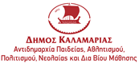 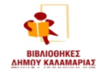 

**ΠΑΙΔΙΚΗ ΒΙΒΛΙΟΘΗΚΗ ΣΥΝΟΙΚΙΣΜΟΥ**

**ΚΗΦΙΣΙΑΣ**

**Ο δημιουργικός κόσμος των βιβλιοθηκών τον Μάιο!**

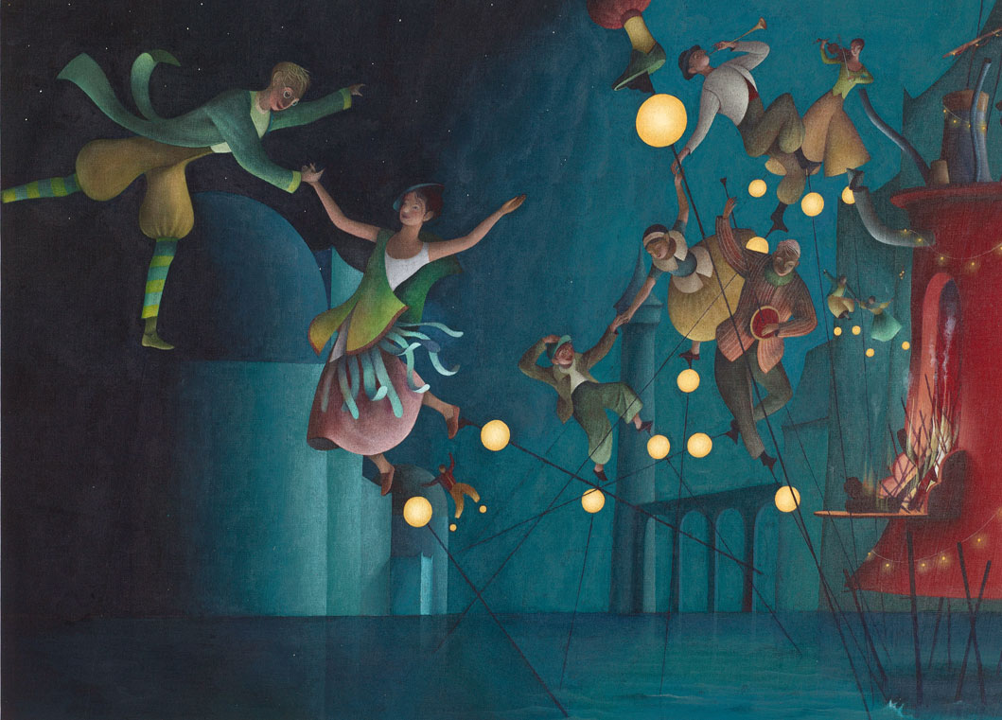

Η συμμετοχή στα εργαστήρια είναι δωρεάν, με προεγγραφή.

Οι προεγγραφές μπορούν να γίνουν είτε στέλνοντας  **email** στην ηλεκτρονική διεύθυνση: [bibliokifisia@gmail.com](mailto:bibliokifisia@gmail.com), **είτε** τηλεφωνικά στο 2310434987, καθώς και δια ζώσης με την φυσική παρουσία του γονέα στον χώρο της βιβλιοθήκης.

Στο μήνυμα πρέπει να αναγράφεται το **ονοματεπώνυμο του παιδιού, η ηλικία και το τηλέφωνο επικοινωνίας.**

**Τετάρτη 3/05,10/05,17/05,24/05,31/05. 18.30-19.30**

**Τα 4 στοιχεία – Θεατρικό εργαστήρι (5 συναντήσεις)**

Ο Φλικ, ένα ιδιαίτερα παράξενο πλάσμα, θα μας επισκεφτεί για να μας ζητήσει βοήθεια και να μας πει την ιστορία του. Έρχεται από… πολύ μακριά και θα μας μιλήσει για φυτά-ρομπότ, για καταρράκτες με κακάο, για βροχές με λεμόνι και φωτόμπαλες. Θα μπορέσουμε να το βοηθήσουμε ή μήπως τελικά θα μας βοηθήσει αυτό; Με τη βοήθεια θεατρικών τεχνικών τα παιδιά θα μπουν μέσα στις ιστορίες, θα αναλάβουν ρόλους και θα ανακαλύψουν λύσεις.

Με την θεατρική ομάδα του Μικρού Βορρά

*Για παιδιά 5-7 χρονών, με προεγγραφή*

Παιδική βιβλιοθήκη συνοικισμού Κηφισιάς

Σολωμού 10

Τηλ.2310434987 email:bibliokifisia@gmail.com